XT75系列密封性测试仪
本测试仪利用无害气体(如压缩空气、氮气等)对各种形状的容器进行无损密闭性成品检测(如密封好的香水瓶、药瓶、草坪灯等），用户可以根据实际需求设定检测压力、测试时间和判断合格的标准值。
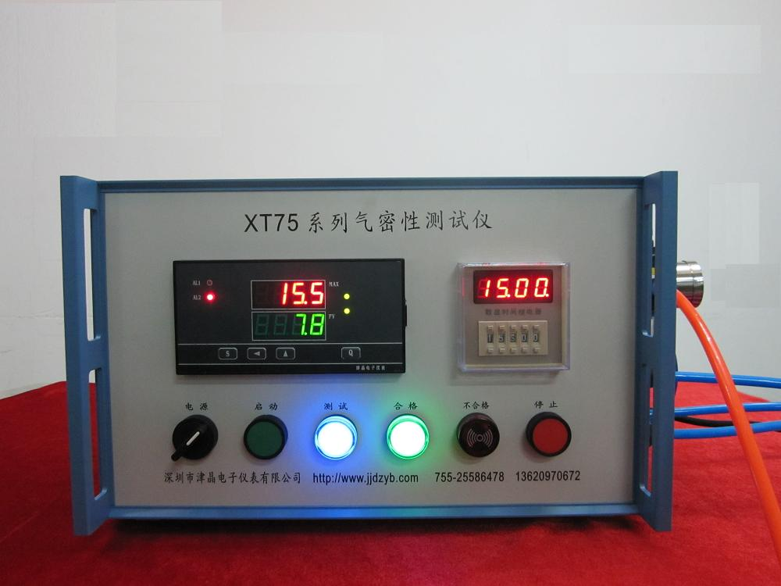

主要性能：
测试测压：-60～0 ~ 0.016 ~ 25MPa；
合格标准：用户任意设定；
工作电源：220V AC；
精度等级：0.5级(内控0.25级)；
判定时间：0～99.9sec～99.9hr；
判定提示：红色和绿色LED指示灯；
外形尺寸：480宽×240高×260深mm³
- 压力检测值设定：
可设定检测压力值和判定合格标准值；
- 自动加压和检测：
根据检测压力值自动控制测试压力，根据判断合格标准值判断被测产品是否合格；
- 加气时间设定：
根据条件设定对产品加气到设定值的时间；
- 检测时间设定：
拨盘式时间继电器，用“＋”和“－”键设定检测时间，单位为秒、分或小时，设定范围：0～99.99。
- 现场操作说明
- 接通电源并连接气路，一个进气端口(与气源连接)、一个检测端口(与被检测容器连接)和一个辅助端(与标准容器连接)。
- 按下启动按钮，气路接通，开始为标准容器加压。
- 在加气时间内未达到测试设定值时，数显表上排闪烁显示，下排实时显示，说明标准容器严重泄漏或气源压力低于检测压力，请检查气源或标准容器的连接情况，如果连接正常，说明该标准容器严重泄漏，请更换标准容器再进行测试。
- 当压力达到测试设定值时，加压通道自动关闭，经过保压时间后锁定标准容器的压力值，且标准容器与被测容器连通，测试指示灯亮并开始计时，检测开始。
- 检测时间过后，自动对被测产品做出合格或不合格的判定：
  - 合格灯亮，表示被测产品符合气密要求，产品被判定为合格，打印合格标签(选项)；
  - 不合格灯亮，表示被测产品泄漏超标，产品被判定为不合格(此时时间继电器停留的时间就是泄漏超标的时间)。
- 下一次检测时自动清除前一次的判定结果。
- XT75系列密封性测试仪还具有以下功能：
- 测试条件提示：当测试压力低于规定时发出提示；
- 自动释放功能：测试结果出来后，自动释放测试介质；

